202３年８月３日

会 員 会 社　殿

主　催　日建連 公衆災害対策委員会

建設三団体安全対策協議会

協　賛　（一社） 群馬県建設業協会

環境公害対策講習会（群馬県高崎市）の開催について(案内)

平素、当対策協議会の運営につきましては格別のご支援、ご協力を賜り厚く御礼申し上げます。

さて、当協議会におきましては、一般社団法人群馬県建設業協会の協賛をいただき、環境公害対策講習会を下記により開催することと致しました。

つきましては、貴社関係者のご出席についてご高配賜りたくお願い申し上げます。貴社の受講希望者をとりまとめの上、別添「申込書」にてお申込み下さい。

記

１．開催日 ：２０２３年９月１２日（火）１３：００～１６：４０ 　受付開始 １２：００～

２．会場 ： ビエント高崎　６０２会議室 （ 群馬県高崎市問屋町2-7　電話027-361-8243）

３．講習内容： 「公害対策講習会プログラム」のとおり

この講習会は、CPDS（全国土木施工管理技士会連合会）の認定講習会です。

証明書希望者には講習会終了後に「受講証明書」をお渡しします。

４．対象 ：会員会社（協力会社含む）の公害・環境担当者、現場関係者　約８０名

５．申込み：申込みは、別添申込書を会員会社でとりまとめ、メールにて申込みください。

※定員80名のため、各社の受講者を最大６名様までとさせていただきます。

【申込み期限】９月４日（月）まで　　【送付先】j.imai@nikkenren.or.jp

なお、定員(８０名)になり次第、締切る場合があります。

６．受講料：無料

７．受講票：申込書に受付番号を記載し、申込担当者に返送します。 これが受講票となります。

受講者に送付ください。受講者は当日、受講票をコピー（印刷）し、ご持参ください。

８．その他：質疑応答の時間はありますが、事前に質問事項を受け付けます。

テーマに添った質問のある方は、質問票を提出してください。当日会場での質問は、 時間の関係で受付できませんので、 事前の提出をお勧めします。



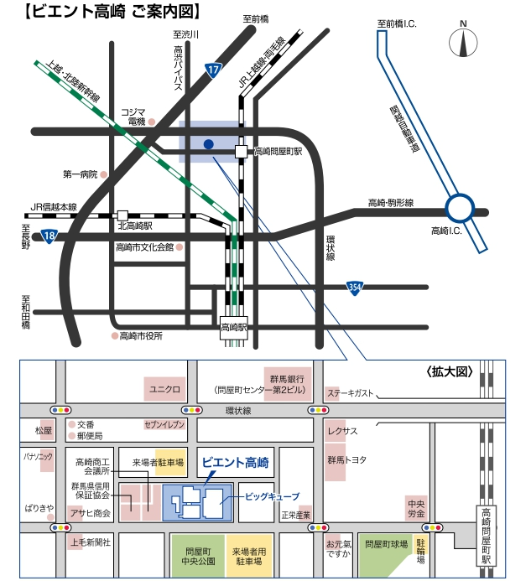

**環境公害対策講習会プログラム**

|  |  |  |  |
| --- | --- | --- | --- |
| 次　　第 | | 講　　師 | 時　　間 |
| １ | 開　会　挨　拶 | 日本建設業連合会　常務執行役  吉岡　健一郎 | １３：００～１３：０５  （５分間） |
| 2 | 建設廃棄物の適正処理について | 群馬県環境森林部廃棄物・リサイクル課  　増茂　卓郎 | １３：０５～１３：５５  （５０分間） |
| 3 | 宅地造成等規制法の一部を改正する法律（盛土規制法）について | 群馬県県土整備部　建築課  　茂原 弘慎 | １３：５５～１４：２５  （３０分間） |
| ４ | 建設リサイクル法に関する届出について | 群馬県県土整備部　建設企画課  　 　　　　小野寺 泰弘 | １４：２５～１４：５５  （３０分間） |
| 休　　　　憩 | | | １４：５５～１５：０５  （１０分間） |
| 5 | 現場で犯しやすい建廃処理 | 日本建設業連合会　公衆災害対策委員会  環境公害対策部会  　専門委員　阪本　廣行 | １５：０５～１５：５０  （４５分間） |
| 6 | 群馬県における  環境事犯の現況について | 群馬県警察本部　生活安全部  生活環境課  　齋藤　宏文 | １５：５０～１６：４０  （５０分間） |

**講　習　会　質　問　票**

質問締切り　９月４日

この質問票は、9月12日開催の講習会のみに有効です。

送付先：建設三団体安全対策協議会　 事務局：　今井　宛

E-mail　j.imai＠nikkenren.or.jp

会 社：

所属・役職：

電 話：

氏 名：

質問するに当たってのお願い事項

１．質問は、予め文章で講師に提出し回答してもらいますので、締め切り日の厳守 をお願いします。

２．各講義とも、質疑応答の時間をとっていますが、この質問票の事前質問を優先 して講師に回答してもらいます。会場での直接質問は時間の余裕があるときの み受け付けますので、事前にこの　質問票の提出をお勧めします。

３．テーマに添った質問にしてください。《講習会プログラム参照》

■下記の点についてお尋ねします。

|  |  |
| --- | --- |
| 講義テーマ | 質　　　問　　　事　　　項 |
|  |  |
|  |  |

※記入情報は当日の講習会の運営に用いるのみで他には利用しません。